

“Os defeitos e vícios dos líderes populistas se transformam, aos
olhos dos eleitores, em qualidades. Sua inexperiência é a prova de que eles
não pertencem ao círculo corrompido das elites. E sua incompetência é
vista como garantia de autenticidade. As tensões que eles produzem em
nível internacional ilustram sua independência , e as fake news que balizam
sua propaganda são a marca de sua liberdade de espírito.”
Giuliano da Empoli - Os Engenheiros do Caos, página 17

Curitiba, 5 de julho de 2022

O DIREITO DE SER ESCROTO

Phil Anselmo, ex- vocalista da banda de Heavy Metal, Pantera, era um dos vocalistas que eu mais admirava no gênero. Era. Hoje não consigo mais ouvir Pantera por causa de Anselmo. Em 2016 o cara fez uma saudação nazista em um show beneficente e ainda emendou com um “white power”. Como todo covarde, após a repercussão, disse que foi mal- interpretado e ainda culpou a bebida. Típico! Mais um lixo branco que é saudoso das monstruosidades passadas. Ele não está só. Muita gente ainda acha que a Democracia é um sistema político que permite a todo cretino divulgar ao mundo todo o lixo que tem dentro de si.
Nelson Piquet. Sempre foi uma figura antipática, nunca vi ele falando bem de alguém. No seu meio, automobilismo, é tachado de espalha- rodinha. Que se exploda! Ninguém liga para ele. Mas o cara recentemente ofendeu Lewis Hamilton com um termo racista. Aí, veio a repercussão... Te dou um doce se adivinhar o que Piquet disse após o fato. Sim, ele foi mal- interpretado. Nós, é que não entendemos a genialidade congênita de Piquet.
Rui Costa Pimenta. Ele é o “presidono” (sic), do partido de esquerda PCO- Partido da Causa Operária. No meio da esquerda o PCO causa-nos vergonha um dia sim, outro também. Por várias vezes esse partidinho (até hoje só conseguiu eleger um vereador), defendeu as causas mais absurdas tudo em nome de uma liberdade irrestrita. Acredite, eles eram contra a vacinação da Covid. Quer mais? Acusaram Guilherme Boulos de ser um agente pago do governo dos EUA. Provas disso? Fodam-se as provas, eles têm convicção. Rui e sua camarilha acreditam numa realidade paralela e isso basta. Espalharam tantas mentiras, foram tanto ao extremo, que hoje caíram no colo da extrema-direita. Ora, são iguais! Mas tudo tem limite e o ministro do STF, Alexandre de Moraes, determinou a suspensão das contas do PCO nas mídias digitais. Alguém tem alguma dúvida que o PCO vai posar de última virgem do puteiro após essa decisão ser revogada? Até imagino Rui Costa falando: - Nós, revolucionários do proletariado não iremos nos calar frente à opressão de uma justiça burguesa e venal. Aguardem!
Poderia citar mais uma dúzia de celebridades e anônimos que acham que a Democracia é um ringue de vale- tudo, no qual, quem pode mais, chora menos. Não é assim. Não deve ser assim. Tudo tem limites. Caso contrário, a sociedade seria um caos. Já superamos a fase do argumento da espada. Mas essa gente, que tem ojeriza a uma sociedade inclusiva, nutre um doentio saudosismo pelo “liberou geral”.
Até bem pouco tempo atrás eu tentava argumentar com essa gente. Apresentava os fatos, mostrava dados, tentava induzir a conclusões lógicas… De que adiantou? Nada. Só passava raiva. Aliás, uma vez tentei argumentar com um desconhecido no Facebook que o ideário da violência policial irrestrita só conduzia a sociedade ao caos e obtive como resposta dele ameaças de agressão e vários xingamentos. O cidadão só baixou a bola quando descobriu que eu sou policial. Estive muito perto de abrir um processo contra ele por ameaça e injúria. Não vale a pena discutir com esse tipo de gente. Não vale a pena dividir o mesmo ambiente que esse tipo de gente.
Sabe por quê?
Elas querem nos matar. Simples assim. Eles odeiam os diferentes.
Se essas pessoas tivessem oportunidade de matar todos aqueles que consideram degenerados e se safassem disso, não duvido que assim o fariam.
Para ser mais claro…
Você goste, ou não da Democracia, foi ela que botou freio nessas bestas -feras. Foi a Democracia que enquadrou essa gente que é guiada por sentimentos de ódio e ressentimento. O destino dessa gente é o ostracismo. Ninguém tem o direito de ser escroto.
Leonardo Bruno Lange Tucunduva

P.S.: Phil Anselmo, hoje, é desprezado por boa parte da comunidade do Heavy Metal e não passa de um merda que não tem relevância nenhuma no gênero, bem diferente dos áureos tempos de Pantera. Com o passar do anos revelou-se um supremacista branco. Lixo! Piquet, após a fala racista dirigida a Hamilton usou de escudo o argumento de que nós o interpretamos errado e postou uma foto mostrando o dedo do meio- a Fórmula 1 o baniu de eventos da organização. Rui Costa e sua turma faziam muito barulho e geravam várias polêmicas desnecessárias causando muito constrangimento na esquerda. Seu futuro, e do PCO, é previsível.



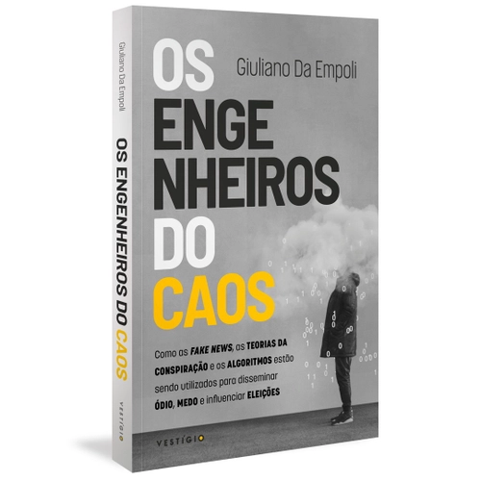

O autor, Giuliano Da Empoli, jornalista italiano, faz um breve retrato de como as Fake News, teorias da conspiração e discursos de ódio tomaram conta da pauta diária das maiores democracias do mundo. Itália, EUA, Brasil e outros países foram vitimados por essa onda de extremismo que levou ao poder figuras patéticas como Bolsonaro, Trump e Orban. Você pode encontrar o livro no site da Amazon por: R$29,71.

